GUÍA RELIGIÓN Y VALORES

Nombre: | Curso: 8°A | Fecha: semana N° 24
¿QUÉ APRENDEREMOS?
Objetivo (OA3): Analizar factores protectores del bienestar biopsicosocial (El proyecto de vida, las redes sociales, las habilidades sociales)
Contenidos: Buena convivencia.
Objetivo de la semana: Distinguir acciones que representan valores éticos y acciones que ayudan a mantener una buena convivencia mediante rralización de guía de aprendizaje.
Habilidad: Distinguir.

¿Qué necesito saber?
Para comenzar necesitas saber que repasaremos algunos de los contenidos estudiados.

ITEM 1: VALORES ÉTICOS.
INSTRUCCIONES: 1. Lee atentamente el siguiente texto.

“La paranoia y el miedo no son, ni serán el modo. De esta saldremos juntos poniendo codo con codo”, dice un cantautor. Este mensaje sencillo y profundo nos transmitió el músico y médico uruguayo Jorge Drexler, luego de haber cancelado un concierto en Costa Rica, a raíz de las medidas tomadas por las autoridades para controlar el impacto de la declarada pandemia ocasionada por el Convid-19.
Sabemos que en momentos de crisis el ser humano puede mostrar sus mejores y peores cualidades. El éxito de las medidas que se tomen dependerán de nuestra capacidad para aceptarlas e implementarlas. Esta pandemia pone a prueba nuestra disciplina, nuestra responsabilidad social y por sobre todo nuestra capacidad de ser solidarios. Si no podemos comportarnos de esa forma, “si no somos capaces de vivir enteramente como personas -como decía Saramago en su brillante libro Ensayo Sobre la Ceguera-, al menos hagamos todo lo posible para no comportarnos como animales”.
Ser responsable, ser solidario, ser persona, significa cumplir con las medidas de autoprotección que se recomiendan. La mayoría de esas medidas son sencillas y van desde un lavado de manos riguroso, hasta el autoaislamiento temporal.
(El Mostrador)

2. Escribe 3 motivos por los cuales es muy importante practicar valores como la solidaridad, responsabilidad y empatia en este tiempo de pandemia.

ITEM 2: BUENA CONVIVENCIA.
INSTRUCCIONES: Observa las imágenes y responde las preguntas.
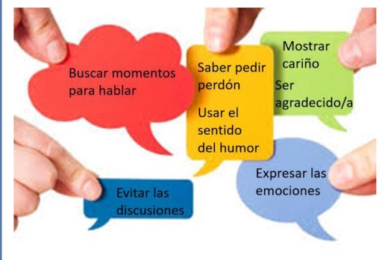
- Las acciones que aparecen en la imagen favorecen la buena convivencia familiar porque:
- Ayudan a comunicarse mejor, resolver los conflictos pacificamente y saber lo que cada uno siente.
- Permiten que cada uno se encierre en su espacio y no comparta con los demás.
- Ayudan a respetar el espacio de cada uno y no interesarse por lo que le sucede a los demás.
2. Nombre 2 acciones que realizas en tu hogar para mantener una buena convivencia.
1.____________________________________________________________________________________________________________________________________________________________
2.____________________________________________________________________________________________________________________________________________________________

